# 1-MA’RUZA TIL, MADANIYAT, ANTROPOLOGIYA VA LINGVOKULTUROLOGIYA

**Reja:**

1. Til va madaniyat
2. Madaniy antropologiya va lingvokulturologiya

**Tayanch so‘z va iboralar:** til, madaniyat, mentalitet, milliy xarakter, qadriyatlar yig‘indisi, milliy komponent, muloqot vositasi, til sohibi, antropologiya, fizik antropologiya, madaniy antropologiya,lingvokulturologiya.

## 1.1. Til va madaniyat

Biz gaplashadigan aniq til idrokimizni qay darajada shaklantiradi degan savolga ikki nuqtayi nazardan yondashish mumkin. Birinchisi nominalistik nuqtayi nazar, ikkinchisi relativistik (nisbiy) nuqtayi nazardir. Nominalistik nuqtayi nazarga ko‘ra, bizning idrokimiz biz so‘zlashiladigan maxsus bir til orqali shakllanmaydi. Til fikrning shunchaki tasodifiy tashqi shaklidir. Yani, barchamiz turli yo‘llar va turli tillar vositasida ifodalanadigan bir xil fikrlar qatoriga egamiz. Demak, har qanday fikr har qanday til vositasida ifodalanishi mumkin. Shunday bo‘lsa-da, ulardan ayrimlari kamroq, ayrimlari ko‘proq so‘zlar vositasida qabul qilinishi mumkin. Har xil tillarning mavjudligi insonlarning turli fikrlar jarayoni yoki turfa tushunchali olamlarda yashashini anglatmaydi. Binobarin, daraxt fransuz tilida *arbre*, ispan tilida *arbol* bo‘lishi mumkin, biroq biz daraxtni qanday bo‘lsa, shundayligicha qabul qilamiz.

Relativistik nuqtayi nazarga ko‘ra, biz so‘zlashiladigan maxsus til, xususan, mazkur tilning tuzilishi fikrlarimizni, bizni borliq haqidagi tasavvurlarimizni, xullas, muhim madaniy komponentlarni belgilab beradi. Mazkur qarash Edvard Sepirning farazida atroflicha yoritib berilgan[1]. E.Sepirga ko‘ra, til bizning hayot tarzimizni tavsiflovchi ijtimoiy meros qilib olingan malaka va g‘oyalar majmuyi sifatida madaniyatdan tashqarida mavjud bo‘lolmaydi. Til inson faoliyatlarining biri sifatida madaniyatning tarkibiy qismi hisoblansa-da, tafakkur shakli va muloqot vositasi sifatida madaniyat bilan bir qatorda turadi2.

Til – madaniyatning ko‘zgusi bo‘lib, unda nafaqat insonni o‘rab olgan real borliq, uning real yashash sharoitlari, balki xalqning ijtimoiy o‘zini o‘zi anglashi, uning mentaliteti, milliy xarakteri, hayot tarzi, an’analari, urf-odatlari, axloqi, qadriyatlar yig‘indisi va dunyoqarashi ham aks etadi.

Til – madaniyat xazinasi, sandig‘i, majmuyidir. U leksika, grammatika, iboralar, maqol va matallar, folklor, badiiy va ilmiy adabiyot, og‘zaki va yozma nutqda madaniy qadriyatlarni saqlab keladi[2].

Til – madaniyat tashuvchisi bo‘lib, u ajdodlardan avlodlarga milliy madaniyat xazinasini meros qilib qoldiradi. Yosh avlod ona tili barobarida ajdodlarning boy madaniy tajribasini ham o‘zlashtiradi.

Til – madaniyatning quroli, vositasidir. U xalq madaniyati vositasida inson shaxsiyatini, til sohibini shakllantiradi.

Agar tilga uning strukturasi, vazifalari va uni o‘zlashtirish jihatidan qaraladigan bo‘lsa, u holda ijtimoiy qatlam yoki madaniyatning komponenti tilning tarkibiy qismi bo‘ladi. Ayni paytda madaniyatning komponenti til orqali xabar qilinadigan qandaydir madaniy informatsiya emas. U tilning barcha sathlariga tegishli bo‘lgan tilga xos ajralmas xususiyatdir.

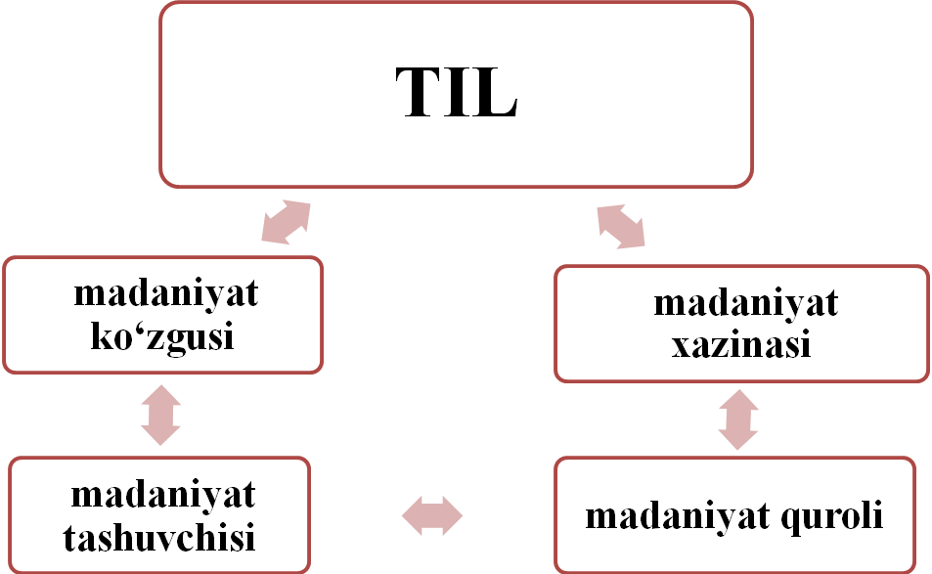

Til – kishilar oqimini xalqqa aylantiradigan, mazkur nutq jamoasining o‘zini o‘zi anglashi, madaniyati, an’analarini saqlashi va ularni meros qilishi orqali millatni shakllantiradigan kuchli ijtimoiy vositadir.

“Til madaniyatning milliy komponentlari orasida birinchi o‘rinda turadi. Til birinchi navbatda, madaniyatga kishilik jamiyatining ham muloqot vositasi, ham ushbu muloqotni uzib qo‘yuvchi vosita bo‘lishiga yordam beradi. Til – uning sohiblarining muayyan jamoaga tegishli ekanini ko‘rsatadi. Xalqning o‘ziga xos asosiy xususiyati bo‘lgan tilga “ichki” va “tashqi” jihatdan yondashish mumkin. Tilga “ichki” jihatdan yondashilganda, u etnik integratsiyaning bosh omili sifatida namoyon bo‘lsa, “tashqi” jihatdan yondashilganda, u xalqning etnik farqlarini ko‘rsatadi. Bu ikki qarama-qarshi funksiyani o‘zida dialektik birlashtirgan til bir tomondan xalqning o‘z-o‘zini saqlash vositasi, ikkinchi tomondan uni “o‘ziniki” va “begona”ga ajratish vositasi bo‘lib xizmat qiladi”[3].

**1. 2. Madaniy antropologiya va lingvokulturologiya**

Inson madaniyatining shakllanishi va rivojlanishi masalasi bilan madaniy antropologiya shug‘ullanadi. Antropologiya nomidan ham ko‘rinib turganidek, inson haqidagi fandir. Biroq inson haqidagi fanlar qatoriga barcha gumanitar va ayrim tabiiy fanlar (tibbiyot va qisman biologiya) ham kiradi. Inson haqidagi fanlarning ko‘p bo‘lishi tabiiy, chunki inson murakkab, ko‘pqirrali mohiyatdir. Shuningdek, mazkur fanlarning barchasi markazida inson bo‘lgan kishilik jamiyatida rivojlanadi.

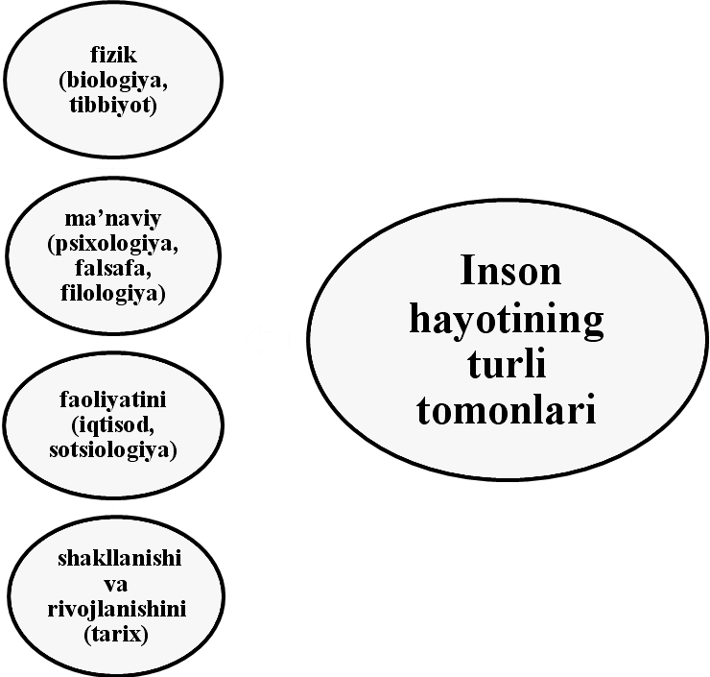

Demak, inson haqidagi qator fanlar inson hayotining turli tomonlarini, uning fizik (biologiya, tibbiyot) va ma’naviy (psixologiya, falsafa, filologiya) mohiyatini, uning faoliyatini (iqtisod, sotsiologiya), uning shakllanishi va rivojlanishini (tarix) o‘rganadi. Mazkur fanlarning barchasi o‘rganish obyekti jihatidan bir-biri bilan chambarchas bog‘langan va ular bir butun “organizm”ni tashkil qiladi.

Antropologiya qayd qilingan inson haqidagi fanlardan ajralib turadi. U insonning boshqa jihatlarini birlashtirishga harakat qilib, uning fizik va madaniy rivojlanish jarayonini global va har tomonlama o‘rganadi.

Antropologiya fizik antropologiya va madaniy antropologiyaga ajraladi.

Fizik antropologiya turli irqlarga mansub bo‘lgan insonning biologik kelib chiqishi va uning fizik tuzilishining evolyutsiyasini o‘rganadi. Madaniy antropologiya inson madaniyatining shakllanishi va rivojlanishini o‘rganadi.

Shunday qilib, madaniy antropologiya insoniyat madaniy rivojlanishining umumiy muammolarini o‘rganuvchi, o‘zida barcha gumanitar fanlar bilimlarini mujassamlashtiruvchi, insonni “Inson” qiluvchi va uni hayvonot dunyosidan ajratuvchi noyob jihatlarini tadqiq etuvchi favqulodda keng fundamental fan hisoblanadi. Binobarin, hayvonlarda muayyan xatti-harakatlar tizimi mavjud bo‘lsa-da, ularda madaniyat mavjud emas.

Madaniyat madaniy antropologiyaning predmeti sifatida millat, sinf, guruhlarning muayyan davrdagi hayot tarzini tarkib toptiradigan kishilik jamiyati faoliyatining natijalari yig‘indisidir.

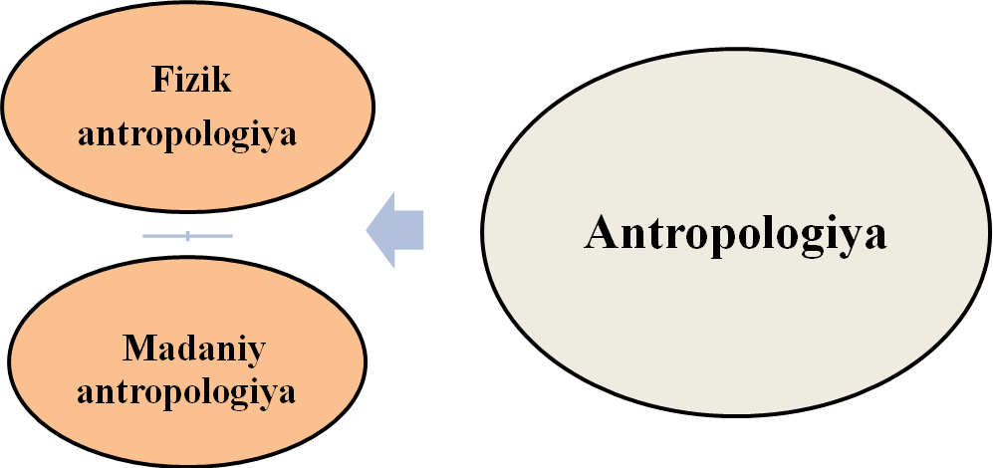

Madaniy antropologiya madaniyat rivojining barcha qirralarini, xususan, insonning hayot tarzi, mentaliteti, milliy xarakteri, ma’naviy, ijtimoiy va ishlab chiqarish faoliyatini tadqiq etadi. Madaniy antropologiya insonning madaniyatni muloqot orqali rivojlantirishdek nodir qobiliyatini o‘rganadi, til va madaniyatning o‘zaro aloqasiga alohida e’tibor qaratadi.

So‘nngi yillarda til va madaniyat masalalarini *lingvokulturologiya* fani atroflicha o‘rganishga kirishdi. V. V. Vorobevning yozishicha, “bugungi kunda lingvokulturologiyani muayyan yo‘l bilan saralangan madaniy qadriyatlar majmuyini o‘rganadigan, nutqni yaratish va uni idrok qilishdagi jonli kommunikativ jarayonlarni, lisoniy shaxs tajribasini va milliy mentalitetni tadqiq etadigan, olam manzarasining lisoniy tasvirini tizimli ravishda beradigan, ta’limning bilim olish, tarbiyaviy va intellektual vazifalarining bajarilishini ta’minlaydigan yangi filologik fan sifatida qayd qilish mumkin. Demak,

lingvokulturologiya madaniyat va tilning o‘zaro aloqasi va o‘zaro ta’sirini va bu jarayonni lisoniy va nolisoniy (madaniy) birliklarning bir butun strukturasi sifatida aks ettiradigan kompleks fandir”[4].

1. Judith Martin, Thomas Nakayama. Intercultural communication in contexts. — 5th ed. –New York: McGraw-Hill, 2010. –P. 221-222. 2 Сепир Э.Язык. Введение в изучение речи // Избранные труды по языкознанию и культурологии. –М.: Прогресс, 1993.–С 185.
2. Robins R. Н. General Linguistics. An Introductory Survey. –London: Routledge, 1989. –Р. 27; Верещагин Е. М., Костомаров В. Г.Язык и культура. –М.: Русский язык, 1990. –С. 26.

  
3. Антипов Г.А., Донских O.А., Марковина И.Ю., Сорокин Ю. А.Текст как явление культуры. –Новосибирск: Наука; Сиб. отд-ние, 1989. –C. 75.

  
4. Воробьев В. В. О статусе лингвокультурологии // IX Международный Конгресс МАПРЯЛ. Русский язык, литература и культура на рубеже веков. Т. 2. –Братислава, 1999. –С. 125-126. Батафсил маълумот учун қаранг: Воробьев В. В. Лингвокультурология. Теория и методы. –М.: Изд-во РУДН, 1997.

  